高峰头跨断层流动水准监测场地基本情况
场地名称 | 高峰头 | 所跨断裂断层 |  | 安丘-莒县断裂
所 在 地 | 山东省临沂市郯城县高峰头乡小尚庄 |  |  |  |  | 标石类型 | A、D基岩水准标，A′基岩水准标
测点坐标 | A：34.5326° 118.4197° D：34.5335° 118.4218°  A′：34.5324° 118.4190° |  |  |  |  |  |  | 海拔  高程 | 50m
建设单位 | 山东省地震局 |  | 监测单位 |  | 山东省地震局
起测时间 | 1979.9 | 资料变更 | 无
场地概况 | 测线长0.36公里，共设9测站，两段，东边两点为基岩标，高差约4.96米。
地质概况 | 断层性质为逆冲、压扭，断层出露10km，走向N15°E，倾向SE，倾角80°，上盘为厚层砂岩，下盘为绛红色砂页岩。逆断层右旋走滑/压性。
备 注 | 附图中箭头为水准测量往测方向。
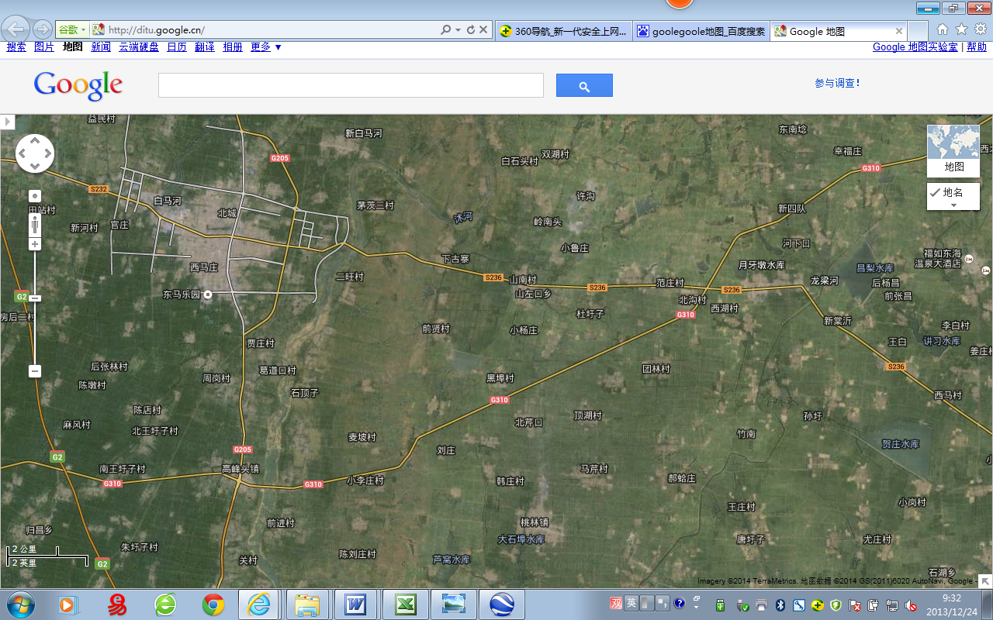
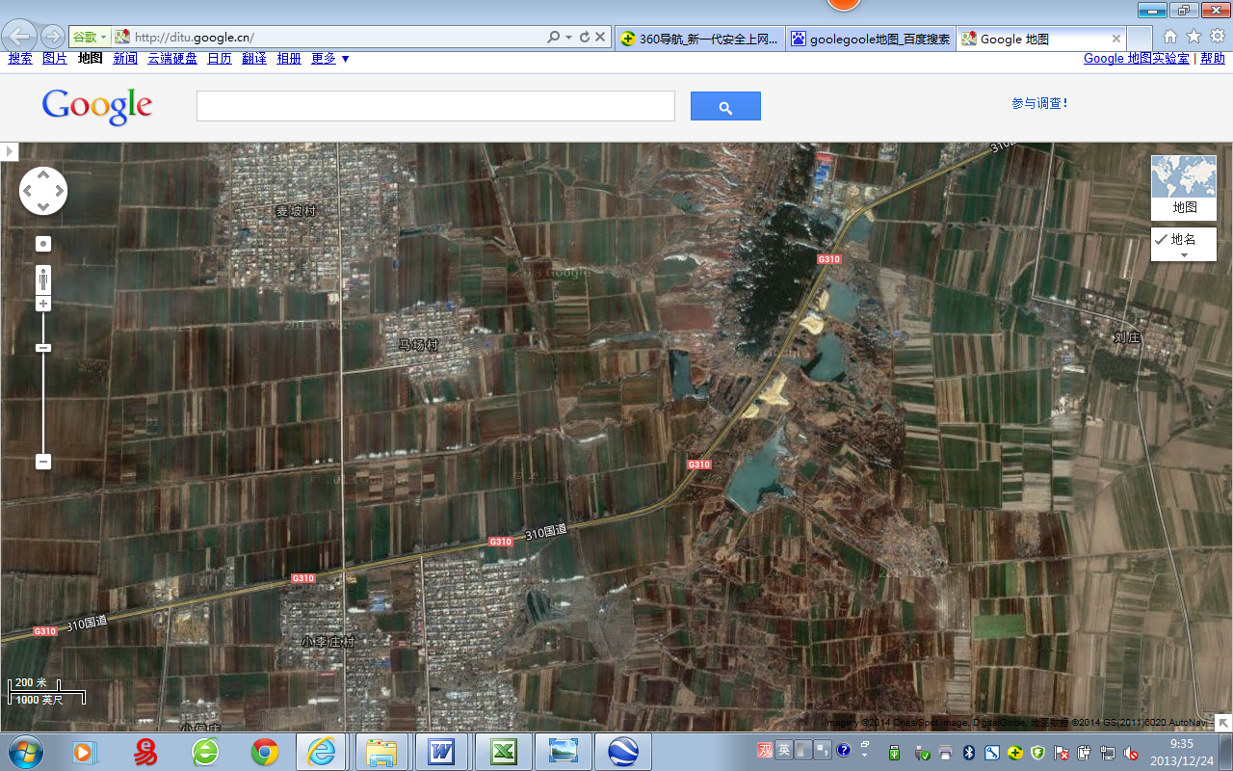
高峰头跨断层流动水准监测场地卫星图
宁河县
4000m
地图比例尺
高峰头镇
G310
郯城县
高峰头水准
G310
S236
小李庄
大石埠水库
刘庄
前进村
周岗村
东马乐园
山左回乡
黑埠村
400m
A
D
小李庄
马场村
G310
向西距高峰头镇约8km
A′

